潜伏顶升式AMR组态设计向导

需求规格说明书

|  |  |  |  |  |
| --- | --- | --- | --- | --- |
| **版本** | **版本日期** | 修改说明 | 作者/变更人 | 审批人 |
| V1.0.0 | 2023/7/5 | 创建 | 汪焕超 |  |
| V1.0.1 | 2023/7/7 | 会议评审后修订 | 汪焕超 |  |

**目录**

潜伏顶升式AMR组态设计向导 1

需求规格说明书 1

一、 概述 3

目标 3

运行环境 3

二、 功能需求 3

1. 开始 3

1.1 向导 3

2. 底盘配置 4

2.1 底盘结构 4

2.2 控制器安装朝向 5

2.3 驱动轮配置 6

3. 定位感知 7

3.1 二维码相机 7

3.2 激光雷达 8

4. 安全防护 9

4.1 安全信号配置 9

5. 载具功能 10

5.1 随动机构 10

5.2 顶升机构 11

6. 人机交互 12

6.1 开关、按钮 12

6.2 手操器 13

6.3 语音播报（暂不考虑，音频管理工具实现） 13

7. 其他（暂缓） 14

7.1 设备管理 14

7.2 电池管理 14

8. 完成 15

8.1 一键生成 15

# 概述

## 目标

推进移动机器人整体解决方案，配合核心功能块内嵌车体逻辑，减少用户使用时间、成本和配置错误。

设计软件用户在新建组态时，可通过设计向导，选择指定车辆类型，一键生成整机电控所需要的组态，完成关联参数的初值配置。

## 运行环境

Win7、win10、Win11

# 功能需求

## 开始

### 向导

1)**功能描述：**

* 通过新建组态向导，可以选择某一种车型，如：潜伏顶升式AMR、单舵轮地牛式叉车，选中后进入对应的车体组态配置
* 向导目录依次为：底盘配置、定位感知、安全防护、载具功能、人机交互、其他，完成单页配置后可以“下一步”跳转和“上一步”返回
* 可以通过左侧导航栏直接跳转至对应的配置页

2)**界面定义：**

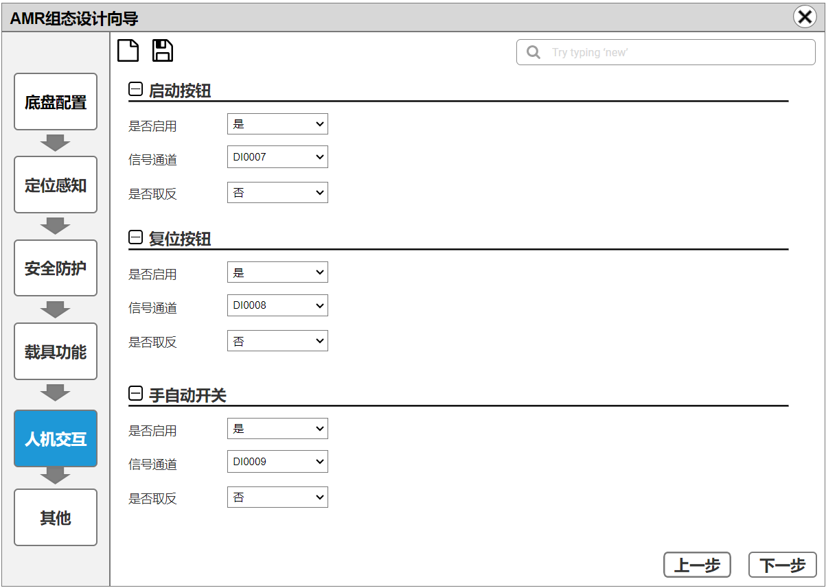

3)**需求约束：**

4)**其他说明：**

## 底盘配置

### 底盘结构

1)**功能描述：**

* 完成轮距、车长、车宽的配置
* 能根据编号配置多种底盘结构的状态，如适配车体载重不同尺寸的货物，对应不同的车长、车宽（可下期实现,目前大功能块没有，需要单独设计）
* 关联的系统变量：g_Chassis.B

2)**界面定义：**

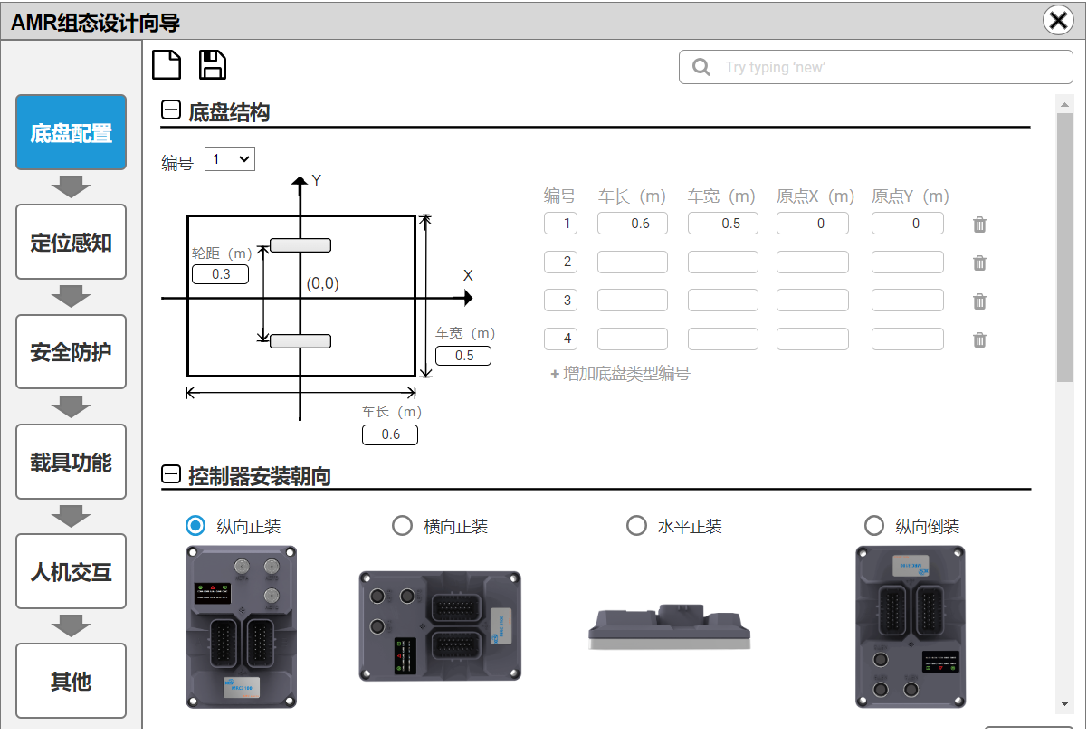

3)**需求约束：**

* + - * 轴距不得大于车宽

4)**其他说明：**

### 控制器安装朝向

1)**功能描述：**

* 完成水平陀螺仪变量（EI0007、EI0008、EI0009）的选择,对应底盘功能块航向角的输入
* 关联的系统变量：g_Gyro

2)**界面定义：**



3)**需求约束：**

4)**其他说明：**

### 驱动轮配置

1)**功能描述：**

* 完成驱动器型号、通讯站号、减速比、分辨率、轮直径、最高转速、是否反向的配置；
* 关联系统变量： g_LMoveMotor、g_RMoveMotor、g_Chassis

2)**界面定义：**

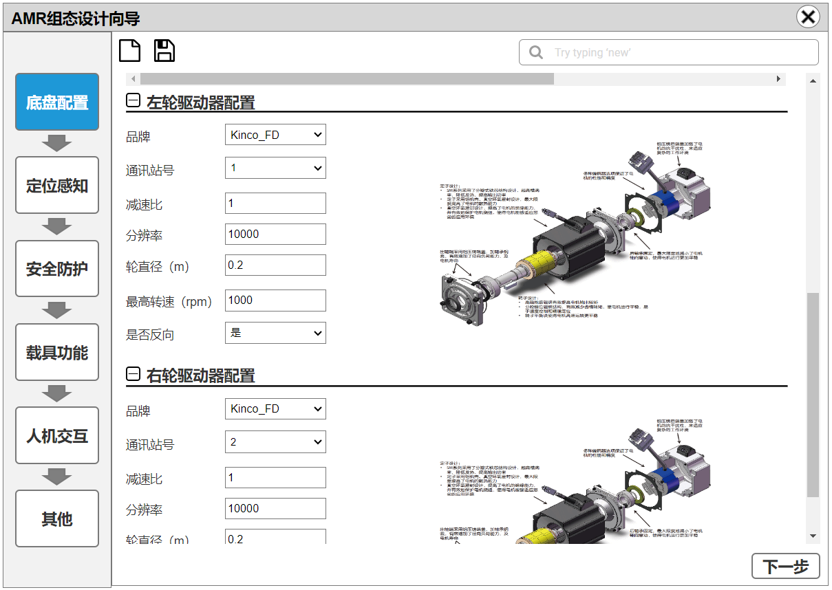

3)**需求约束：**

* 支持的驱动器型号：Kinco_FD（必须）、Syntron_LS（必须）、Syntron_DS（必须）、Roboteq_MDC、Moons_M2DC、Tongyi_IxL、Copley_ADP、Kecong_MRD（必须）
* 通讯站号范围：0~127

4)**其他说明：**

## 定位感知

### 二维码相机

1)**功能描述：**

* 是否启用、型号、通讯站号、安装位置等参数的配置；
* 关联系统变量：g_UpperCam、g_BottomCam
* 关联二维码导航参数

2)**界面定义：**

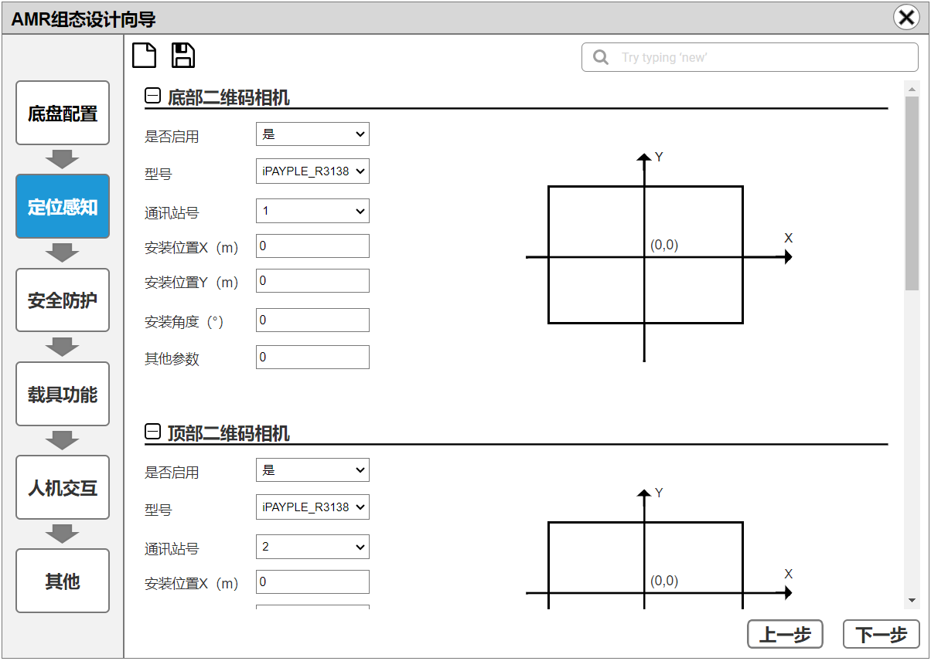

3)**需求约束：**

* + - * 支持的型号：iPAYPLE_R3138、P+F_PGV100

4)**其他说明：**

### 激光雷达

1)**功能描述：**

* 是否启用、型号、IP地址、安装位置等参数的配置；
* 关联激光导航参数

2)**界面定义：**

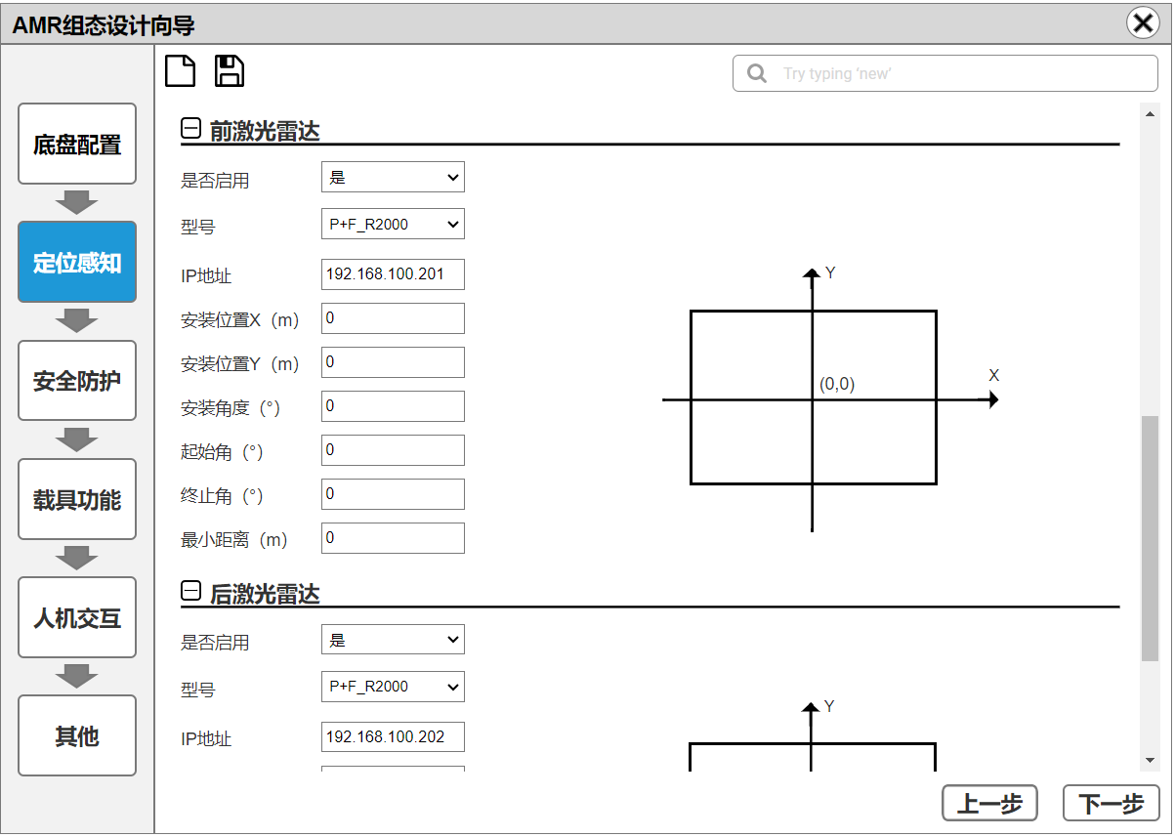

3)**需求约束：**

* + - * 支持的型号：

|  |  |
| --- | --- |
| 激光厂商 | 具体型号 |
| 科聪 | MRL1300 |
| MRL1500 |
| 北洋 |  |
| UST-10LX |
| 倍加福 | OMD30M-R2000-B23-V1V1D-HD-1L |
| OMD30M-R2000-B23-V1V1D-SD-1L |
| SICK | nanoScan3 Pro |
| nanoScan3 Core |
| lms1xx |
| lms5xx |
| tim5xx |
| s30x |
| 科力 | LS系列 |
| 万集 | WRL716 |
| WRL719 |
| 兴颂 | HE-3051 |
| LE-50821 |
|  |  |
|  |

4)**其他说明：**

## 安全防护

### 安全信号配置

1)**功能描述：**

* 完成急停、触边、非接触式减速信号的配置；
* 关联系统变量：g_SafeDriving

2)**界面定义：**

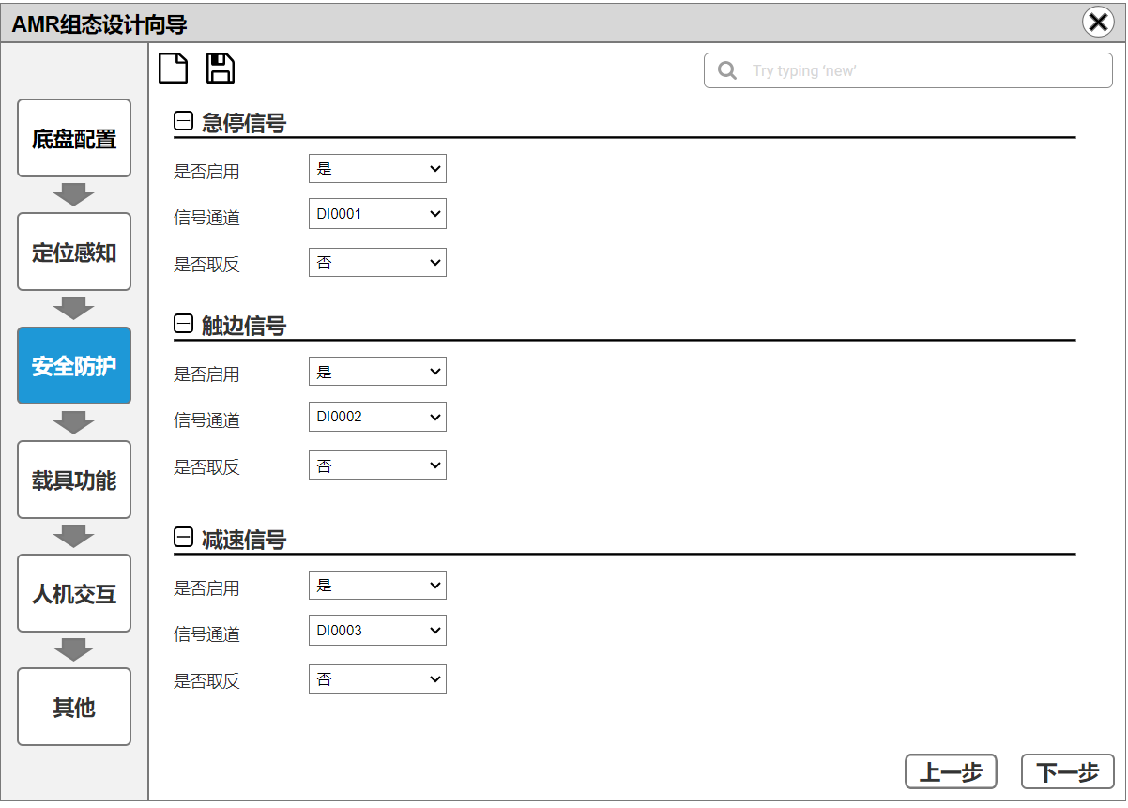

3)**需求约束：**

4)**其他说明：**

## 载具功能

### 随动机构

1)**功能描述：**

* 是否启用、随动模式、零位开关、随动驱动器等参数的配置
* 关联系统变量：g_RotyACT、g_ RotyACT1、g_RotayMotor

2)**界面定义：**

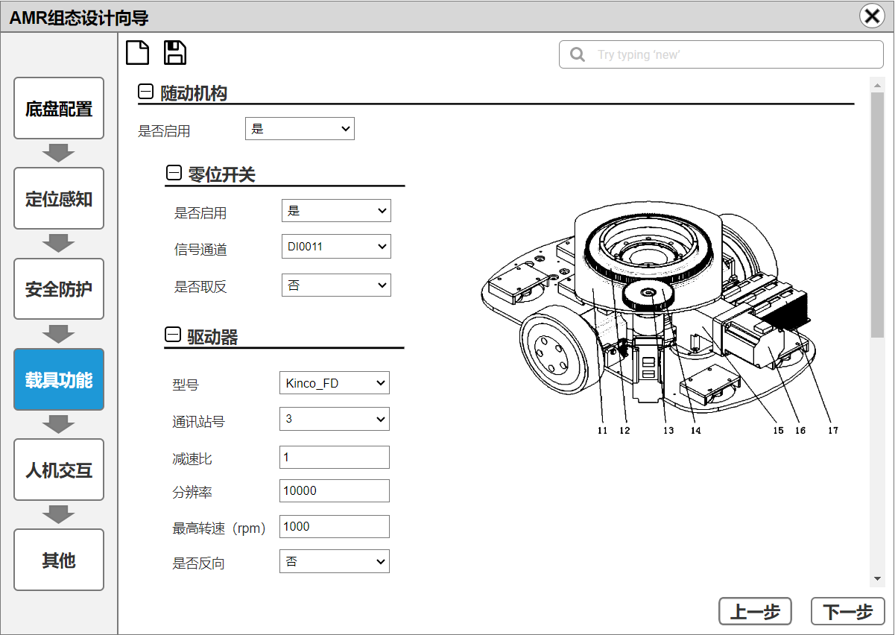

3)**需求约束：**

* 支持的驱动器型号：Kinco_FD、Syntron_LS、Syntron_DS、Roboteq_MDC、Moons_M2DC、Tongyi_IxL、Copley_ADP、Kecong_MRD
* 通讯站号范围：0~127

4)**其他说明：**

### 顶升机构

1)**功能描述：**

* 是否启用、顶升模式、限位开关、顶升驱动器等参数的配置
* 关联系统变量：g_LiftingACT、g_LiftingACT1、g_LiftMotor

2)**界面定义：**

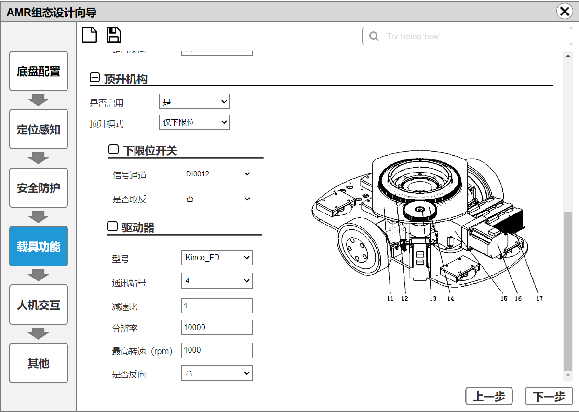

3)**需求约束：**

* 支持的驱动器型号：Kinco_FD、Syntron_LS、Syntron_DS、Roboteq_MDC、Moons_M2DC、Tongyi_IxL、Copley_ADP、Kecong_MRD
* 通讯站号范围：0~127

4)**其他说明：**

## 人机交互

### 开关、按钮

1)**功能描述：**

* 启动、复位、手自动等按钮的信道配置
* 关联系统变量：g_NaviContorl

2)**界面定义：**

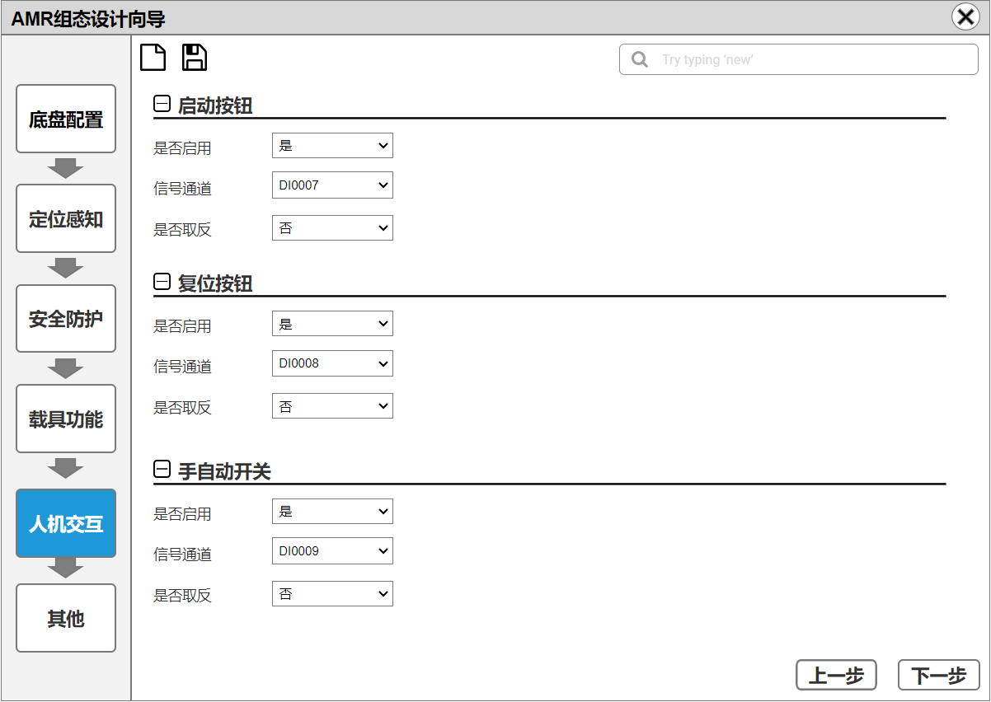

3)**需求约束：**

4)**其他说明：**

### 手操器

1)**功能描述：**

* 手操器型号、通讯站号的配置
* 关联系统变量：g_NaviContorl、g_HandleContorl、

2)**界面定义：**

3)**需求约束：**

4)**其他说明：**

### 语音播报（暂不考虑，音频管理工具实现）

1)**功能描述：**

* 关联系统变量：g_AudioVisual

2)**界面定义：**

3)**需求约束：**

4)**其他说明：**

## 其他（暂缓）

### 设备管理

1)**功能描述：**

* 支持设备组和关联逻辑的编辑，比如两个行走驱动器任一故障时，底盘限制运动。

2)**界面定义：**

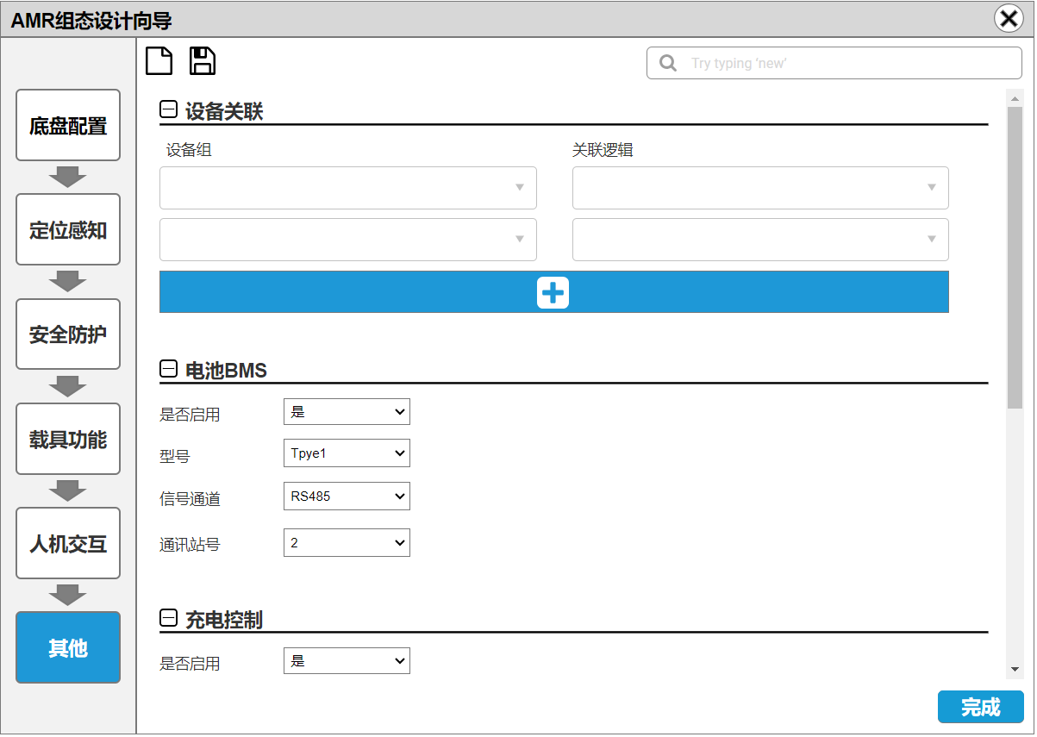

3)**需求约束：**

4)**其他说明：**

### 电池管理

1)**功能描述：**

* 电池BMS的通讯选择
* 充电的控制配置

2)**界面定义：**

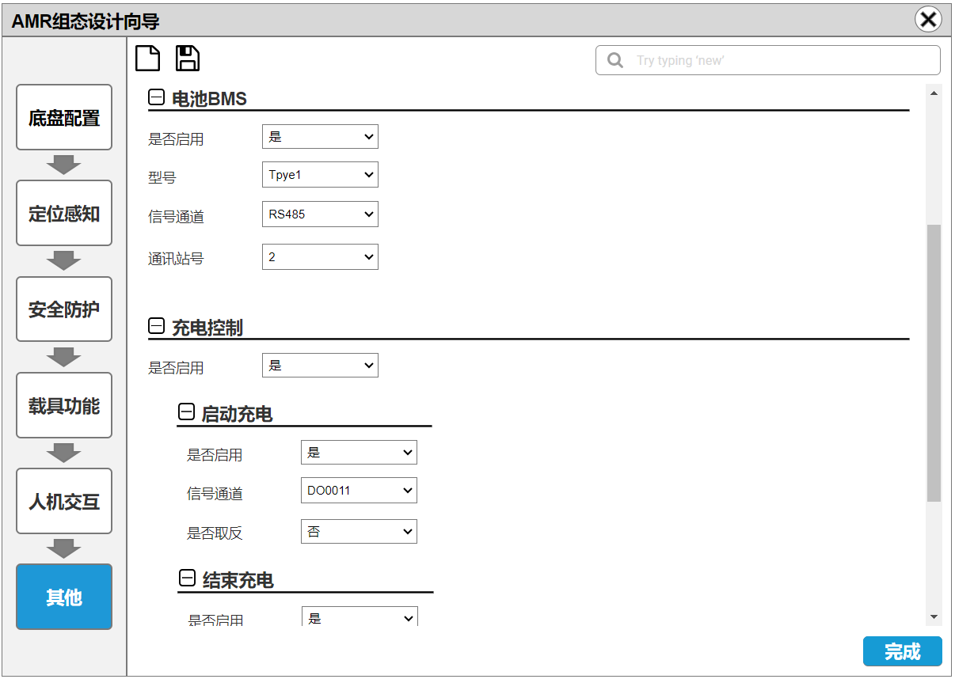

3)**需求约束：瑞博特、中深动力、泰坦、科聪、找市场部确认**

4)**其他说明：**

## 完成

### 一键生成

1)**功能描述：**

* 检查参数是否正确，包括但不限于通讯站号是否重复、DI是否重复，支持提示和引导到配置位置；
* 检查通过后自动生成组态，否则报警，等待再次检查；
* 组态生成过程中需要有进度显示；

2)**界面定义：**

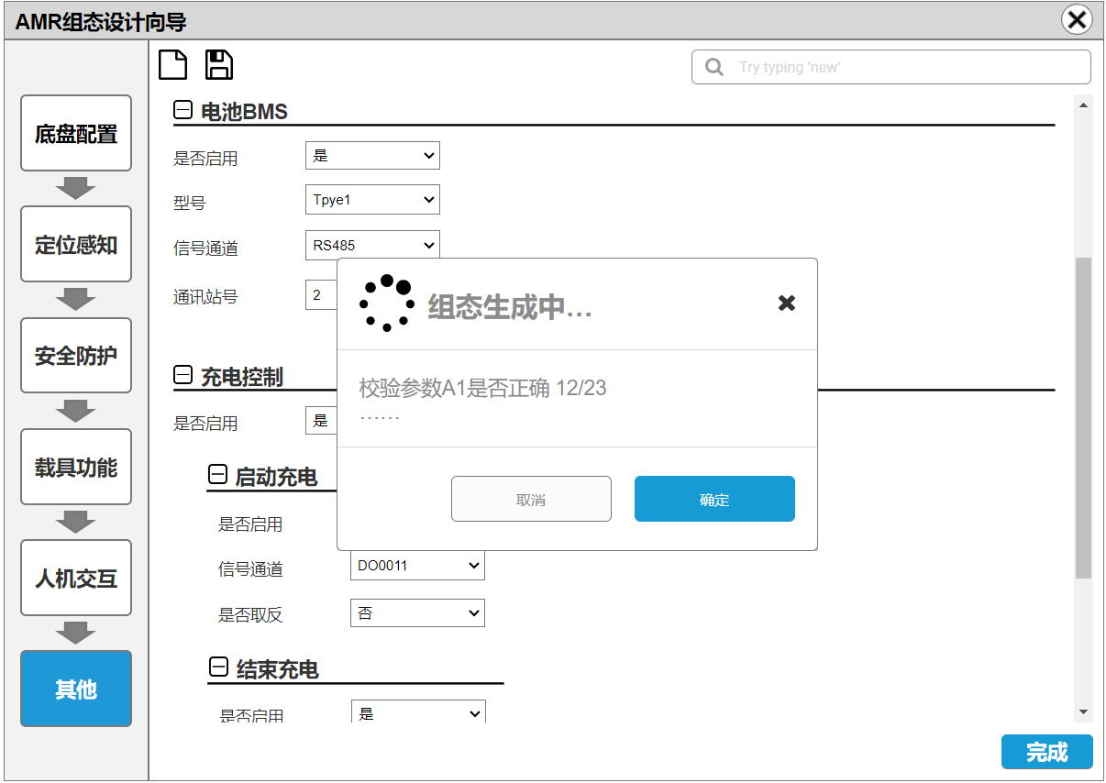

3)**需求约束：**

4)**其他说明：**